**TRƯỜNG ĐẠI HỌC THỦY LỢI**

**KHOA CÔNG NGHỆ THÔNG TIN**



**BÁO CÁO BÀI TẬP LỚN MÔN HỌC**

**CÔNG NGHỆ PHẦN MỀM**

***Đề tài: Phầm mềm đặt lịch khám bệnh viện***

**Nhóm sinh viên thực hiện: Nhóm 7**

**Thành viên nhóm:**

|  |  |  |  |  |
| --- | --- | --- | --- | --- |
| Dự án công nghệ phần mềm | | | | |
| **STT** | **Họ và tên** | **MSV** | **Gmail** | **Ghi chú** |
| 1 | Nguyễn Tiến Mạnh | 2351260668 | [manh18082005@gmail.com](mailto:manh18082005@gmail.com) | Trưởng nhóm |
| 2 | Mai Thị Thu Hương | 2351260657 | [maithithuhuongxv@gmail.com](mailto:maithithuhuongxv@gmail.com) |  |
| 3 | Lê Thi Thùy Linh | 2351260662 | [lle26307@gmail.com](mailto:lle26307@gmail.com) |  |
| 4 | Nguyễn Ngọc Tiến | 2351260688 | [nguyenngoctien180205@gmail.com](mailto:nguyenngoctien180205@gmail.com) |  |
| 5 | Nguyễn Ngọc Anh | 2351260638 | [anhxd@gmail.com](mailto:anhxd@gmail.com) |  |
| 6 | Nguyễn Minh Phúc | 2351260681 | [minhphucnguyen030@gmail.com](mailto:minhphucnguyen030@gmail.com) |  |
| 7 | Nguyễn Thanh Hai | 2351260650 | [nguyenhai1906205@gmail.com](mailto:nguyenhai1906205@gmail.com) |  |
| 8 | Nguyễn Quang Minh | 2351260672 | [nqminggg@gmail.com](mailto:nqminggg@gmail.com) |  |
| 9 | Nguyễn Thị Linh | 2351260663 | [nguyenthilinh8025@gmail.com](mailto:nguyenthilinh8025@gmail.com) |  |

**Giảng viên hướng dẫn*:*** Nguyễn Thị Thu Hương

***Hà Nội, 10 tháng 10 năm 2023***

NHIỆM VỤ 3/4: SPRINT 1/2

# **Tài liệu đặc tả yêu cầu phần mềm**

# 1.1 Biểu đồ Phân rã chức năng (FDD)

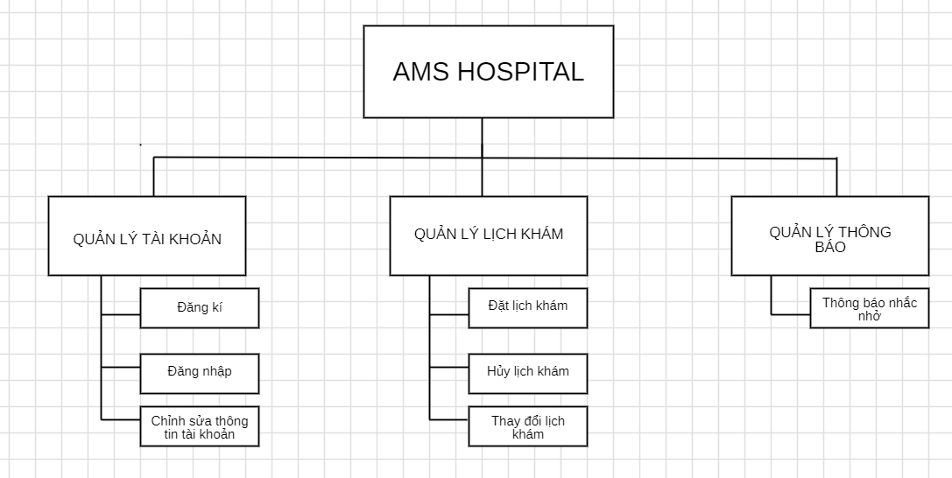

## 1.2 Biểu đồ Luồng dữ liệu (DFD)

1.2.1 DFD Đăng ký

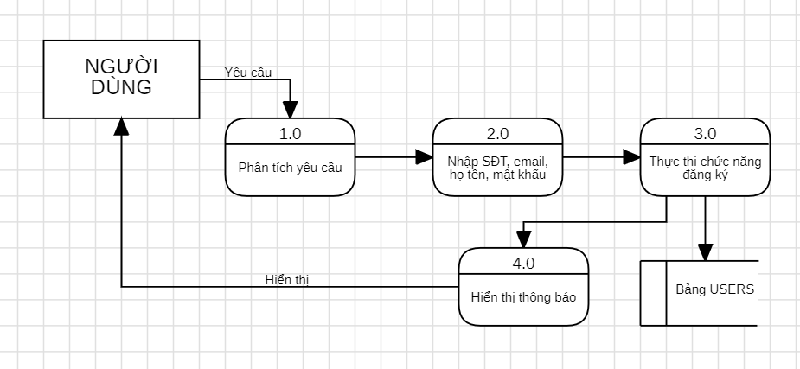

1.2.2 DFD Đăng nhập

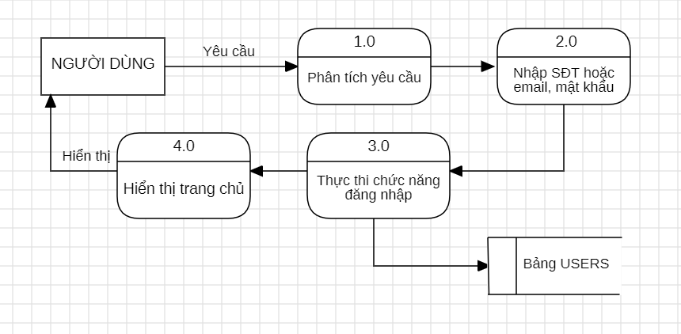

1.2.3 DFD Chỉnh sửa thông tin tài khoản

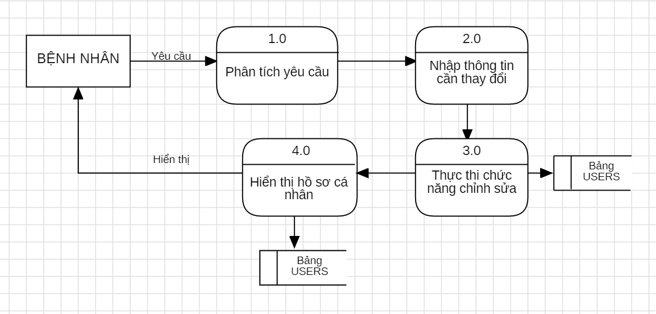

1.2.4 DFD Đặt lịch khám

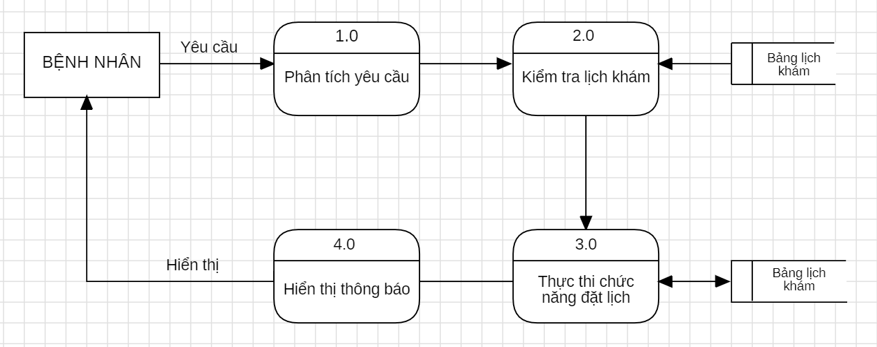

1.2.5 DFD Hủy lịch khám

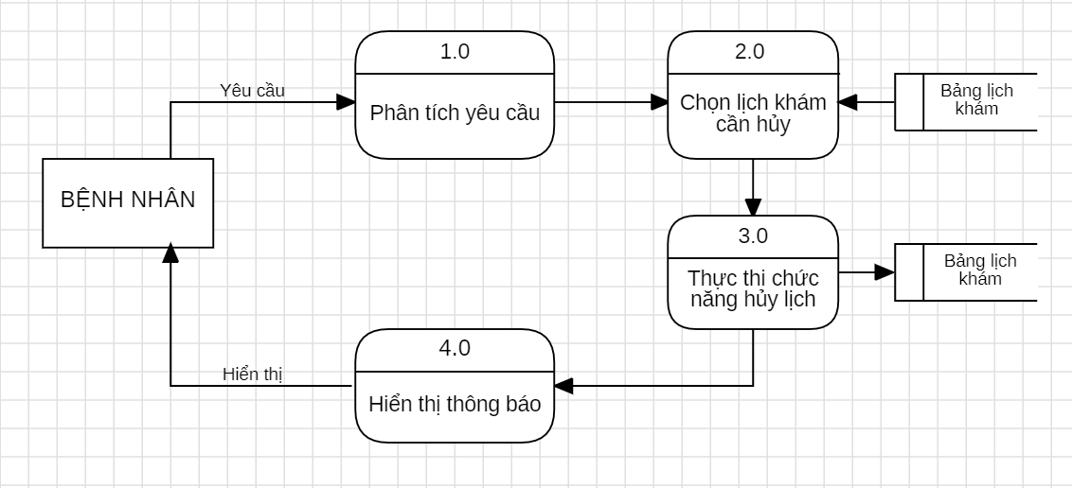

1.2.6 DFD Thay đổi lịch khám

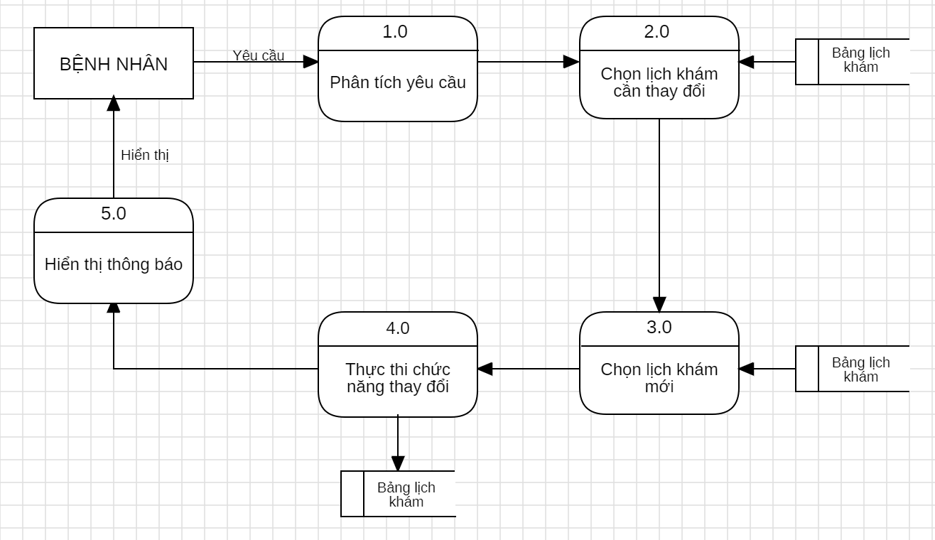

1.2.7 DFD Thông báo nhắc nhở

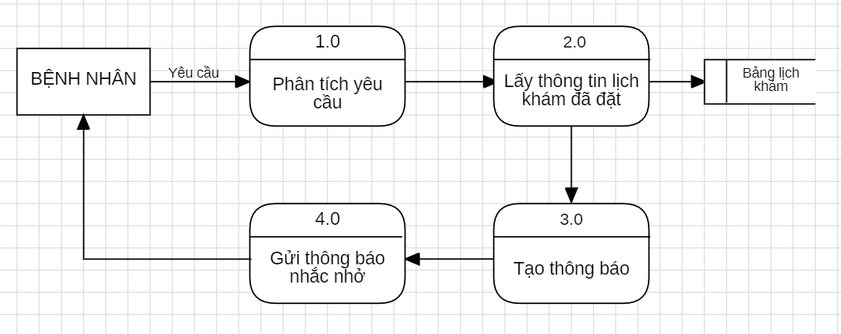1.3 Sơ đồ Use case tổng quát

## 

## 1.4 Miêu tả chi tiết các Use cases

### 1.4.1 Use case Đăng ký

|  |  |  |  |
| --- | --- | --- | --- |
| Use Case ID | 01.1 | | |
| Use Case Name | Đăng ký | | |
| Created By: | … | Last Updated By | … |
| Date Created: | … | Date Last Updated | … |

|  |  |
| --- | --- |
| Actor | Người dùng |
| *Description* | Chức năng đăng ký cho phép người dùng đăng ký tạo tài khoản để có thể truy cập website |
| *Trigger* | Chức năng này được sử dụng khi người dùng click vào nút “Đăng ký” |
| *Pre-conditions* | Người dùng truy cập vào website |
| *Post conditions* | Người dùng đăng ký thành công |
| *Flow of Events* | 1. Người dùng truy cập vào website  2. Người dùng chọn “Đăng ký”  3. Hệ thống hiển thị giao diện nhập tên, email, số điện thoại, mật khẩu  4. Người dùng nhập tên,email( nếu có), số điện thoại, mật khẩu và chọn “Đăng ký”  5. Hệ thống hiển thị thông báo đăng ký thành công và yêu cầu người dùng xác thực tài khoản  6. Người dùng vào xác thực tài khoản trong mail  7. Hệ thống hiển thị giao diện xác thực tài khoản thành công |

### 1.4.1 Use case Đăng nhập

|  |  |  |  |
| --- | --- | --- | --- |
| Use Case ID | 01.2 | | |
| Use Case Name | Đăng nhập | | |
| Created By: | … | Last Updated By | … |
| Date Created: | … | Date Last Updated | … |

|  |  |
| --- | --- |
| Actor | Người dùng |
| *Description* | Chức năng đăng nhập cho phép người dùng đăng nhập để vào website |
| *Trigger* | Chức năng này được sử dụng khi người dùng click vào nút “Đăng nhập” |
| *Pre-conditions* | Người dùng đã có tài khoản và truy cập vào website |
| *Post conditions* | Người dùng đăng nhập thành công |
| *Flow of Events* | 1. Người dùng truy cập vào website  2. Hệ thống hiển thị giao diện nhập tên đăng nhập và mật khẩu  3. Người dùng nhập tên đăng nhập, mật khẩu và chọn “Đăng nhập”  4. Hệ thống hiển thị giao diện trang web sau khi đăng nhập thành công |

### 1.4.2 Use case Đặt lịch khám

|  |  |  |  |
| --- | --- | --- | --- |
| Use Case ID | 02 | | |
| Use Case Name | Đặt lịch khám | | |
| Created By: | … | Last Updated By | … |
| Date Created: | … | Date Last Updated | … |

|  |  |
| --- | --- |
| Actor | Bệnh nhân |
| *Description* | Chức năng này cho phép bệnh nhân đặt lịch khám bệnh cho mình |
| *Trigger* | Chức năng này được sử dụng khi bệnh nhân click vào nút “đặt lịch khám” |
| *Pre-conditions* | Tài khoản đã đăng nhập với tư cách bệnh nhân |
| *Post conditions* | Bệnh nhân đặt lịch thành công |
| *Flow of Events* | 1. Bệnh nhân click vào phần đặt lịch  2. Hệ thống hiển thị giao diện để đặt lịch  3. Bệnh nhân chọn lịch khám và bác sĩ khám mình muốn  4. Bệnh nhân nhần vào nút đặt lịch để hoàn tất việc đặt lịch  5. Hệ thống sẽ hiển thị lịch khám vừa được đặt thành công |

### 1.4.3 Use case Chỉnh sửa thông tin

|  |  |  |  |
| --- | --- | --- | --- |
| Use Case ID | 03 | | |
| Use Case Name | Chỉnh sửa thông tin tài khoản | | |
| Created By: | … | Last Updated By | … |
| Date Created: | … | Date Last Updated | … |

|  |  |
| --- | --- |
| Actor | Bệnh nhân |
| *Description* | Chức năng này cho phép bệnh nhân chỉnh sửa thông tin tài khoản |
| *Trigger* | Chức năng này được sử dụng khi bệnh nhân click vào phần “Thông tin tài khoản” |
| *Pre-conditions* | Tài khoản đã đăng nhập với tư cách bệnh nhân |
| *Post conditions* | Bệnh nhân chỉnh sửa thông tin thành công |
| *Flow of Events* | 1. Bệnh nhân click vào phần thông tin tài khoản  2. Hệ thống hiển thị giao diện thông tin cá nhân của tài khoản  3. Bệnh nhân chỉnh sửa hoặc thêm các thông tin mình muốn thay đổi  4. Sau khi hoàn tất nhấn nút sửa để hoàn thành việc chỉnh sửa |

### 1.4.4 Use case Quản lí lịch hẹn (thay đổi hoặc hủy lịch hẹn)

|  |  |  |  |
| --- | --- | --- | --- |
| Use Case ID | 04 | | |
| Use Case Name | Quản lí lịch | | |
| Created By: | … | Last Updated By | … |
| Date Created: | … | Date Last Updated | … |

|  |  |
| --- | --- |
| Actor | Bệnh nhân |
| *Description* | Chức năng này cho phép bệnh nhân thay đổi hoặc hủy lịch hẹn |
| *Trigger* | Chức năng này được sử dụng khi bệnh nhân click vào phần “Lịch hẹn” |
| *Pre-conditions* | Tài khoản đã đăng nhập với tư cách bệnh nhân |
| *Post conditions* | Bệnh nhân thay đổi hoặc hủy lịch hẹn thành công |
| *Flow of Events* | 1. Bệnh nhân click vào phần lịch hẹn  2. Hệ thống hiển thị các lịch hẹn mà bệnh nhân đã đặt  3. Bệnh nhân thay đổi hoặc hủy lịch hẹn đã đặt  4. Sau khi hoàn tất nhấn nút đồng ý  5. Hệ thông hiển thị lịch hẹn đã dc thay đổi hoặc xóa lịch hẹn nếu hủy |

### 1.4.5 Use case Thông báo

|  |  |  |  |
| --- | --- | --- | --- |
| Use Case ID | 05 | | |
| Use Case Name | Thông báo lịch khám | | |
| Created By: | … | Last Updated By | … |
| Date Created: | … | Date Last Updated | … |

|  |  |
| --- | --- |
| Actor | Bệnh nhân |
| *Description* | Chức năng này giúp bệnh nhân được nhận thông báo về lịch khám trước 24h |
| *Trigger* | Chức năng này được tự động sử dụng khi đến thời gian thông báo |
| *Pre-conditions* | Bệnh nhân đã có lịch khám và lịch khám đó phải có thời gian lớn hơn 24h |
| *Post conditions* | Bệnh nhân nhận được thông báo nhắc nhở về lịch khám |
| *Flow of Events* | 1. Trước 24h tới thời gian đến khám hệ thống sẽ gửi thông báo về số điện thoại của bệnh nhân |

## 1.5 Sơ đồ Trình tự (SD)

### 1.5.1 SD Đăng Nhập

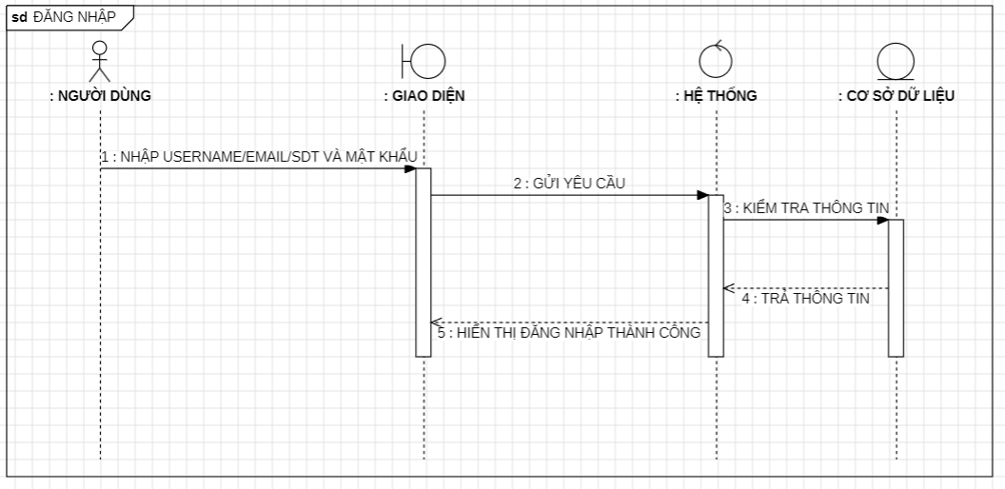

1.5.2 SD Đăng ký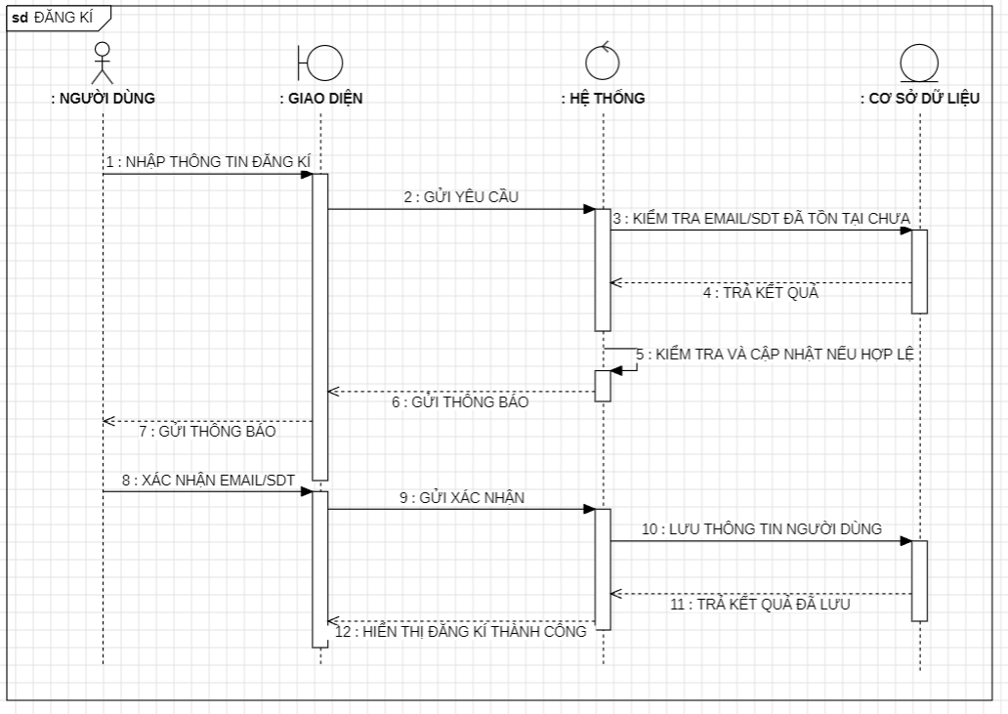

### 1.5.3 SD Đặt lịch khám

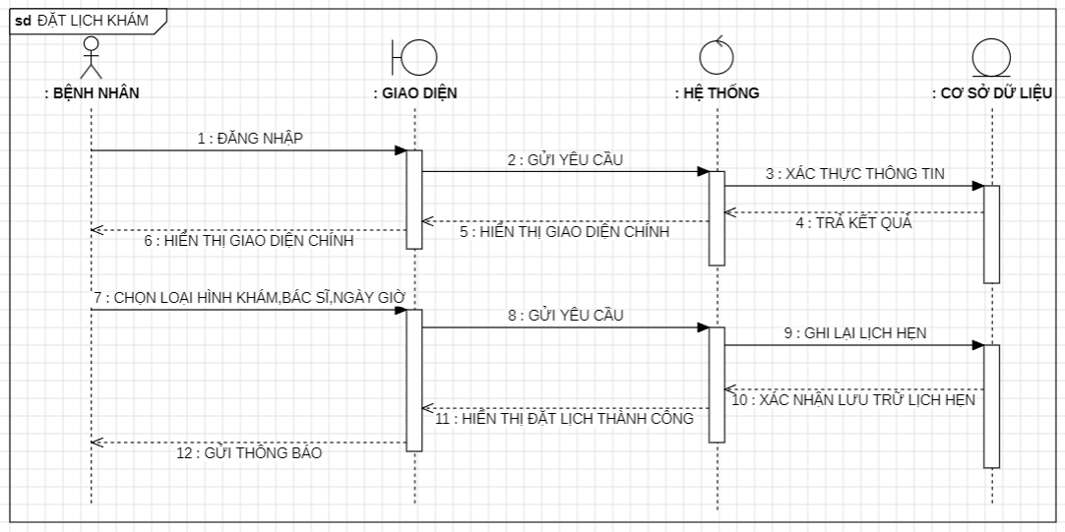

1.5.4 SD Chỉnh sửa thông tin tài khoản

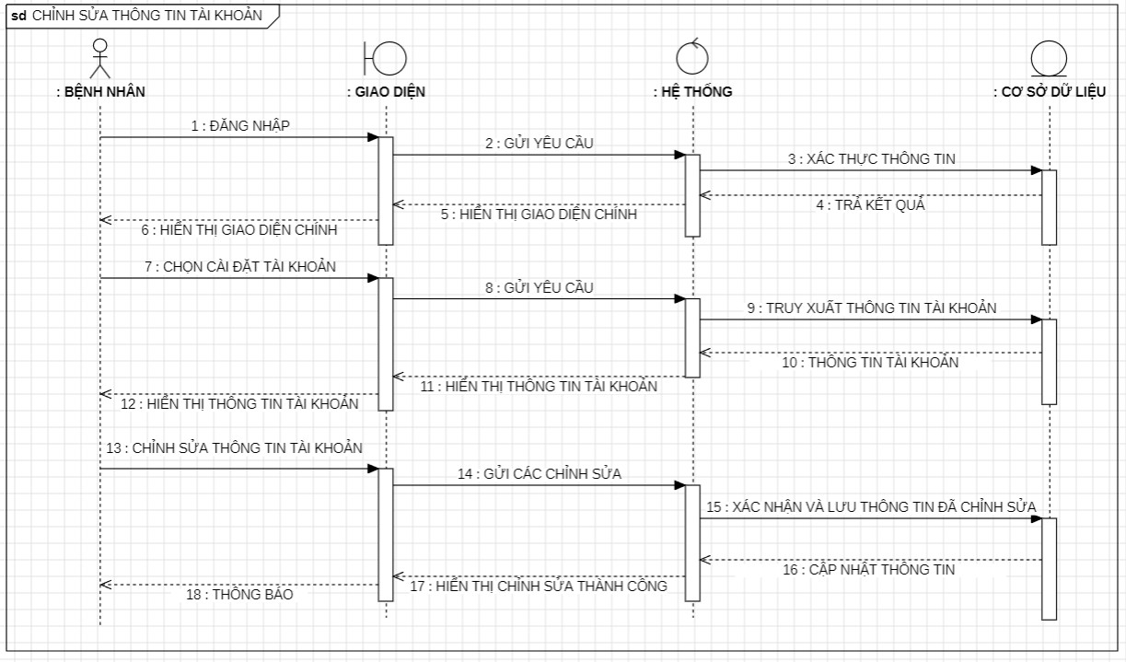

1.5.5 SD Quản lí lịch hẹn-Hủy lịch hẹn

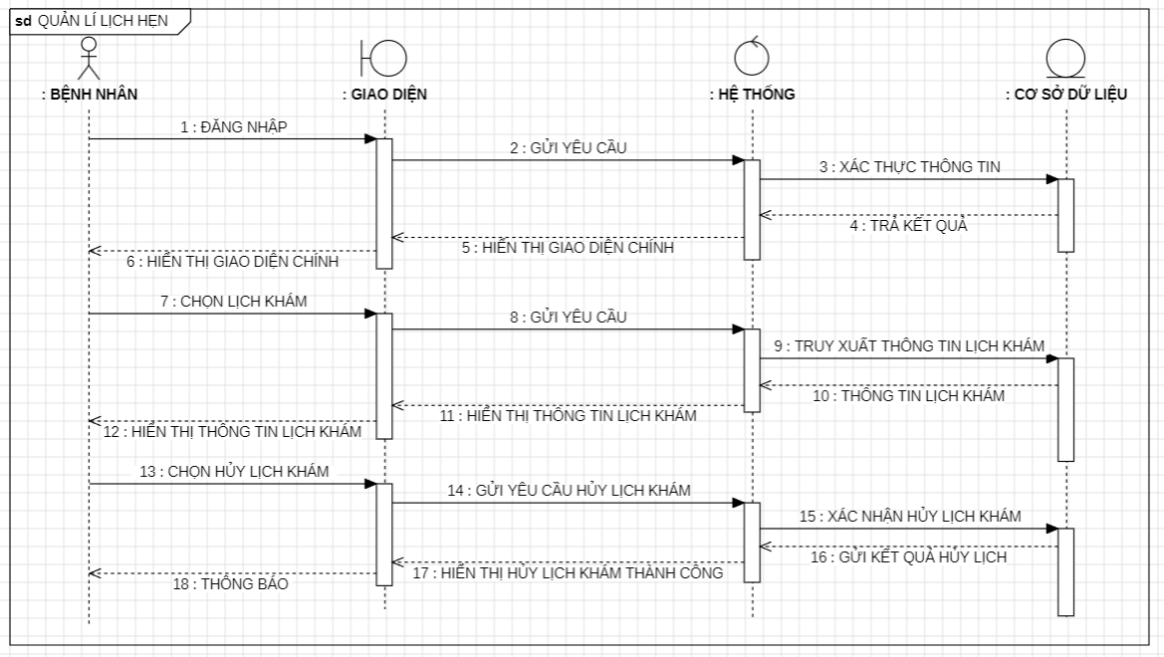

### 1.5.6 SD Quản lí lịch hẹn-Thay đổi lịch hẹn

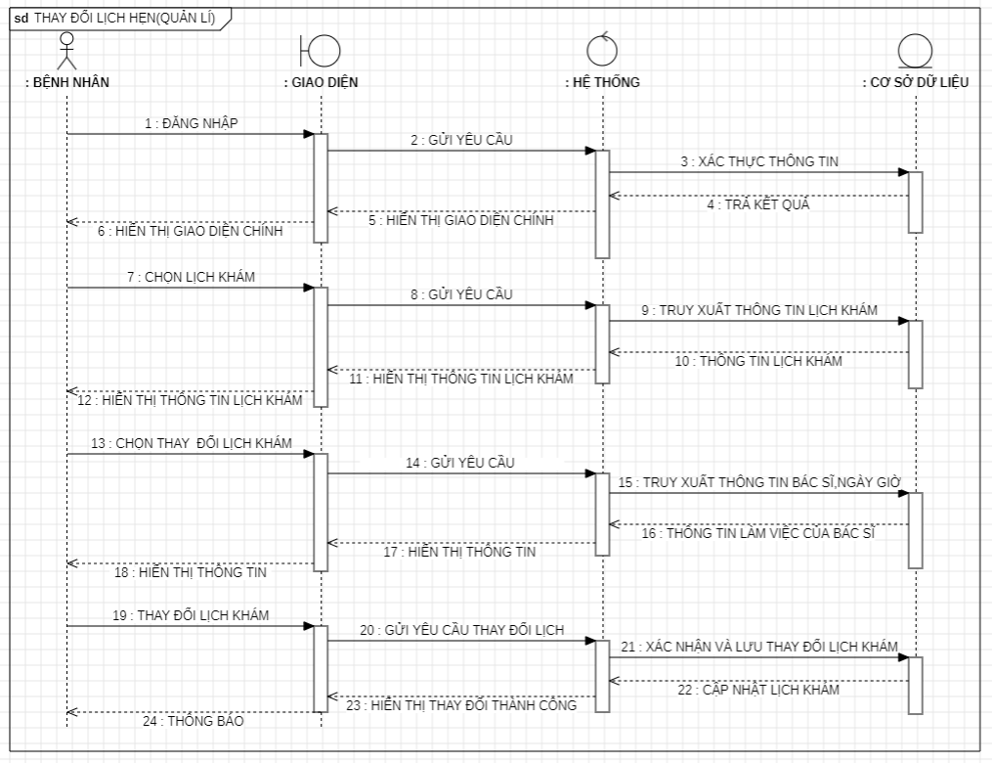

### 1.5.7 SD Nhận thông báo lịch khám

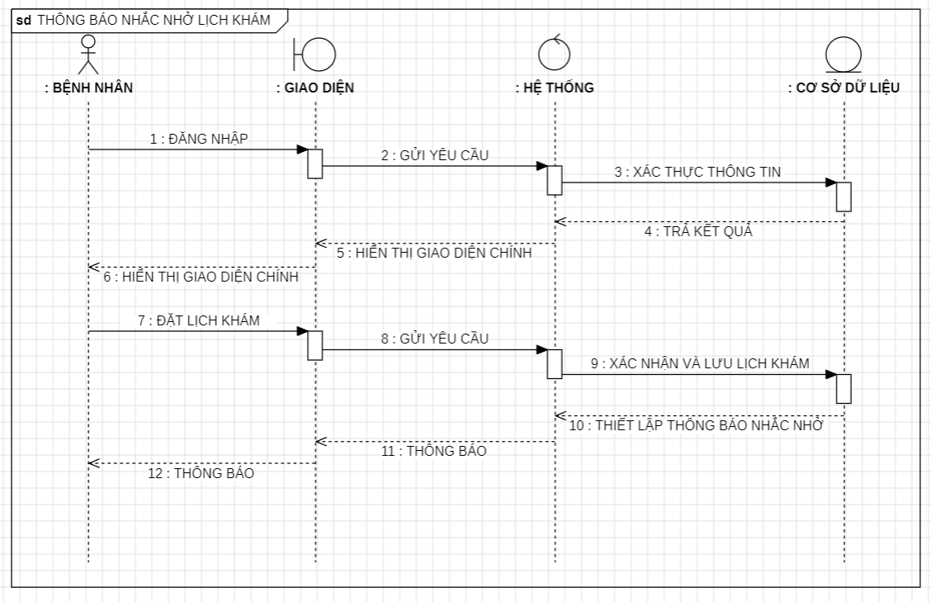1.6 Biểu đồ quan hệ thực thể (ERD)

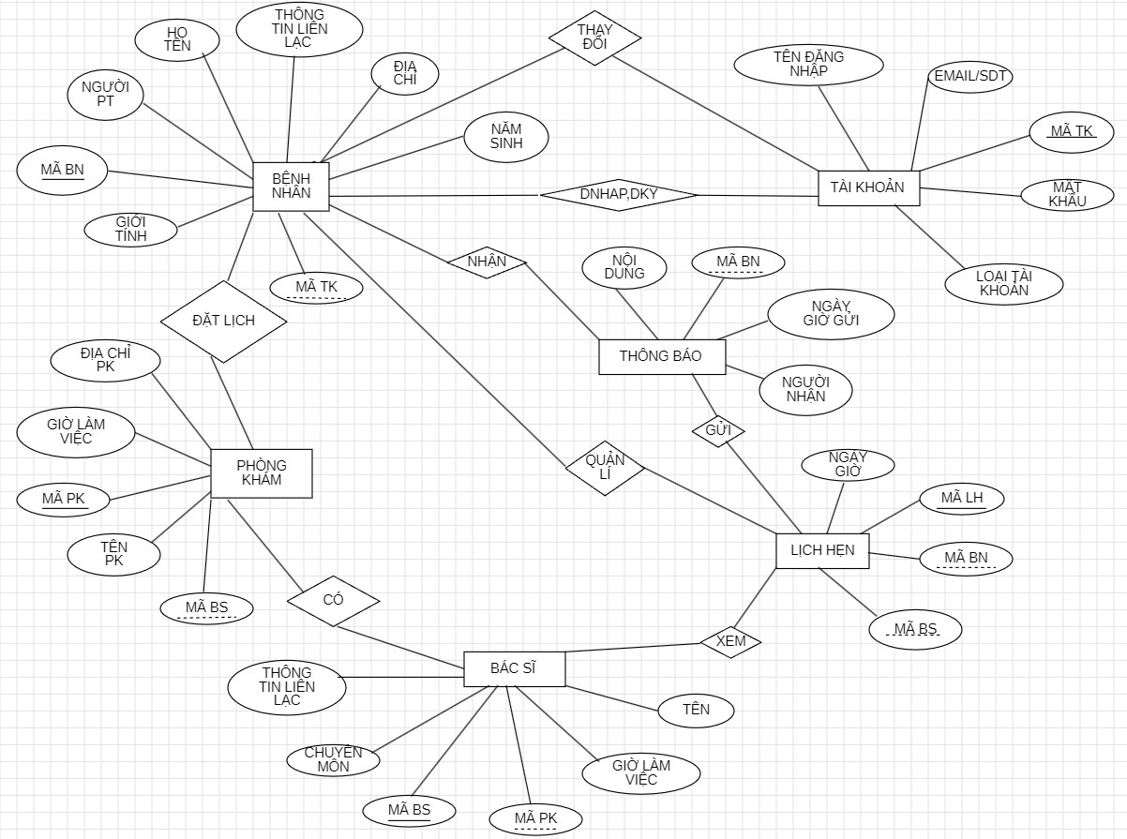

**II. Thiết kế phần mềm**

## **Thiết kế Kiến trúc**

**Ghi chú của từng thành phần:**

**1. User:** Người dùng.

**2. Model**

* **User Model**: Quản lý thông tin bệnh nhân (hồ sơ cá nhân và thông tin đăng nhập).
* **Appointment Model**: Quản lý dữ liệu lịch hẹn khám bệnh (ngày, giờ, trạng thái lịch hẹn).
* **Notification Model**: Quản lý thông báo nhắc lịch hẹn (gửi thông báo trước 24 giờ).

**3. View**

* **User Registration View**: Giao diện cho bệnh nhân đăng ký tài khoản.
* **Login View**: Giao diện đăng nhập.
* **Appointment Booking View**: Giao diện đặt lịch khám bệnh.
* **Profile Management View**: Giao diện chỉnh sửa thông tin cá nhân.
* **Appointment Management View**: Giao diện quản lý, chỉnh sửa, hoặc hủy lịch hẹn.
* **Notification View**: Giao diện thông báo lịch hẹn cho người dùng.

**4. Controller**

* **User Controller**: Xử lý đăng ký, đăng nhập, và quản lý thông tin bệnh nhân.
* **Appointment Controller**: Xử lý đặt, sửa đổi, hoặc hủy lịch hẹn.
* **Notification Controller**: Xử lý việc gửi thông báo nhắc nhở lịch hẹn đến bệnh nhân.

**Tương tác giữa các thành phần:**

· **Request:**

* Người dùng tương tác với hệ thống qua giao diện người dùng (View), như đăng ký, đăng nhập, đặt lịch khám, chỉnh sửa thông tin cá nhân, v.v.

· **Update Request:**

* Sau khi xử lý sự kiện, Controller gửi yêu cầu đến Model để thực hiện các thao tác cập nhật hoặc truy vấn dữ liệu.

· **Change Notification:**

* Nếu Model thay đổi thì nó sẽ gửi thông báo đến View.

· **Returning** **Data:**

* Model cập nhật và gửi lại dữ liệu đã thay đổi (Returning Data) đến Controller

· **Update View:**

* Sau khi Controller nhận được dữ liệu từ Model, nó sẽ cập nhật lại View để hiển thị thông tin mới (như xác nhận đăng nhập thành công, lịch hẹn được đặt thành công).

· **Shows:**

* Hiển thị thông tin và các hành động tương ứng đến người dùng.

## 2. **Thiết kế Hướng đối tượng**

## 3. **Thiết kế Dữ liệu**

## 3.1 Các thực thể và thuộc tính

**Bệnh nhân**(Mã bệnh nhân,Mã tài khoản,Họ tên,Giới tính,Năm sinh,Địa chỉ,Thông tin liên lạc,Người phụ trách)

**Tài khoản**(Mã tài khoản,Loại tài khoản,Tên đăng nhập,Mật khẩu,Email/SDT)

**Phòng Khám**(Mã phòng khám,Tên phòng khám,Địa chỉ phòng khám,Giờ làm việc,Mã bác sĩ)

**Bác sĩ**(Mã bác sĩ,Mã Phòng Khám,Họ tên bác sĩ,Chuyên môn,Giờ làm việc,Thông tin liên lạc)

**Lịch hẹn**(Mã lịch hẹn,Mã bệnh nhân,Mã bác sĩ,Ngày Giờ)

**Thông Báo**(Mã bệnh nhân,Mã lịch hẹn,Người nhận,Ngày giờ gửi,Nội dung)

3.2 Mối liên kết

Bệnh nhân và tài khoản là mối quan hệ 1-1

Bệnh nhân và phòng khám là mối quan hệ M-N

Bác sĩ và phòng khám là mối quan hệ 1-N

Bác sĩ và lịch hẹn là mối quan hệ 1-N

Bệnh nhân và lịch hẹn là mối quan hệ 1-N

Bệnh nhân và thông báo là mối quan hệ 1-N

Lịch hẹn và thông báo là mối quan hệ 1-1

3.3 Chuyển sang quan hệ

Kết quả:

**Bệnh nhân**(Mã bệnh nhân,Mã tài khoản,Họ tên,Giới tính,Năm sinh,Địa chỉ,Thông tin liên lạc,Người phụ trách)

**Tài khoản**(Mã tài khoản,Loại tài khoản,Tên đăng nhập,Mật khẩu,Email/SDT)

**Phòng Khám**(Mã phòng khám,Tên phòng khám,Địa chỉ phòng khám,Giờ làm việc)

**Bác sĩ**(Mã bác sĩ,Mã Phòng Khám,Họ tên bác sĩ,Chuyên môn,Giờ làm việc,Thông tin liên lạc)

**Lịch hẹn**(Mã lịch hẹn,Mã bệnh nhân,Mã bác sĩ,Ngày Giờ)

**Thông Báo**(Mã bệnh nhân,Người nhận,Ngày giờ gửi,Nội dung)

3.4 Chuẩn hóa dữ liệu

**Bệnh nhân**(Mã bệnh nhân,Mã tài khoản,Họ tên,Giới tính,Năm sinh,Địa chỉ,Thông tin liên lạc,Người phụ trách)

Đặt các thuộc tính từ trái sang phải lần lượt là A,B,C,D,E,F,G,H

Phụ thuộc hàm:

F=(A->B,A->C,A->D,A->E,A->F,A->G,A->H)

=> Đạt 1NF vì không có thuộc tính đa trị

=> Đạt 2NF vì các thuộc tính không khóa phụ thuộc đầy đủ vào khóa chính A

=> Đạt 3NF vì các thuộc tính không khóa phụ thuộc trực tiếp vào khóa chính A

=> Đạt BCNF vì không có thuộc tính khóa nào phụ thuộc vào thuộc tính không khóa

**Tài khoản**(Mã tài khoản,Loại tài khoản,Tên đăng nhập,Mật khẩu,Email/SDT)

Đặt các thuộc tính từ trái sang phải lần lượt là A,B,C,D,E

Phụ thuộc hàm:

F=(A->B,A->C,A->D,A->E)

=> Đạt 1NF vì không có thuộc tính đa trị

=> Đạt 2NF vì các thuộc tính không khóa phụ thuộc đầy đủ vào khóa chính A

=> Đạt 3NF vì các thuộc tính không khóa phụ thuộc trực tiếp vào khóa chính A

=> Đạt BCNF vì không có thuộc tính khóa nào phụ thuộc vào thuộc tính không khóa

**Phòng Khám**(Mã phòng khám,Tên phòng khám,Địa chỉ phòng khám,Giờ làm việc)

Đặt các thuộc tính từ trái sang phải lần lượt là A,B,C,D

Phụ thuộc hàm:

F=(A->B,A->C,A->D,A->E)

=> Đạt 1NF vì không có thuộc tính đa trị

=> Đạt 2NF vì các thuộc tính không khóa phụ thuộc đầy đủ vào khóa chính A

=> Đạt 3NF vì các thuộc tính không khóa phụ thuộc trực tiếp vào khóa chính A

=> Đạt BCNF vì không có thuộc tính khóa nào phụ thuộc vào thuộc tính không khóa

**Bác sĩ**(Mã bác sĩ,Mã Phòng Khám,Họ tên bác sĩ,Chuyên môn,Giờ làm việc,Thông tin liên lạc)

Đặt các thuộc tính từ trái sang phải lần lượt là A,B,C,D,E,F

Phụ thuộc hàm:

F=(A->B,A->C,A->D,A->E,A->F)

=> Đạt 1NF vì không có thuộc tính đa trị

=> Đạt 2NF vì các thuộc tính không khóa phụ thuộc đầy đủ vào khóa chính A

=> Đạt 3NF vì các thuộc tính không khóa phụ thuộc trực tiếp vào khóa chính A

=> Đạt BCNF vì không có thuộc tính khóa nào phụ thuộc vào thuộc tính không khóa

**Lịch hẹn**(Mã lịch hẹn,Mã bệnh nhân,Mã bác sĩ,Ngày Giờ)

Đặt các thuộc tính từ trái sang phải lần lượt là A,B,C,D

Phụ thuộc hàm:

F=(A->B,A->C,A->D)

=> Đạt 1NF vì không có thuộc tính đa trị

=> Đạt 2NF vì các thuộc tính không khóa phụ thuộc đầy đủ vào khóa chính A

=> Đạt 3NF vì các thuộc tính không khóa phụ thuộc trực tiếp vào khóa chính A

=> Đạt BCNF vì không có thuộc tính khóa nào phụ thuộc vào thuộc tính không khóa

**Thông Báo**(Mã bệnh nhân,Người nhận,Ngày giờ gửi,Nội dung)

4. **Thiết kế Giao diện Người dùng**

[Thiết kế giao diện – Figma](https://www.figma.com/design/a7PDn3ssCPQbiMV3seuZuP/Thi%E1%BA%BFt-k%E1%BA%BF-giao-di%E1%BB%87n?node-id=0-1&node-type=canvas)

**III. Mã nguồn**

**IV. Tài liệu kiểm thử**

* Kiểm thử giao diện

https://docs.google.com/spreadsheets/d/1zpO4zc03SsEeb9aBE2JRvSErZl6zWkdAYCmNFu7Lbzo/edit?usp=sharing

* Kiểm thử chức năng:

https://docs.google.com/spreadsheets/d/15WvacEf4H34D67Ccw7Mn0513cC8-I4k6XCfytIhBi6w/edit?usp=sharing